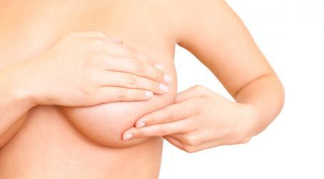Акция «Вместе против рака молочной железы»
Среди основных причин смертности населения нашей планеты можно выделить 3 главенствующие: онкологические заболевания, сердечно - сосудистая патология и травматизм.
Ежегодно в мире регистрируется более 10 миллионов новых случаев рака и порядка 5 миллиона умерших от него. Подсчитано, что с проблемой лечения злокачественных новообразований столкнется каждый 3 житель Земли. Связано это, прежде всего, с постепенным старением населения, а возраст является единственным доказанным в настоящее время фактором риска возникновения рака. Специфической первичной профилактики рака пока не существует, поэтому на переднем плане перед здравоохранением наиболее остро стоит вопрос о ранней и, прежде всего, доклинической диагностике злокачественных новообразований.
Рак молочной железы в течение 30 лет занимает лидирующую позицию в онкологической заболеваемости женского населения экономически развитых страна мира. Риск заболеть раком молочной железы на протяжении жизни имеет каждая 9 женщина. С учетом тенденции постепенного старения населения планеты, прирост заболеваемости раком молочной железы составляет около 1,5% в год.
В Республике Беларусь заболеваемость раком молочной железы у женщин в 2014 году составила 80,1 на 100 000 женского населения в виде грубого интенсивного показателя.
В странах постсоветского пространства отношение смертности от рака молочной железы к заболеваемости составляет 20,3-44,6% (в Республике Беларусь - 27,9%). В странах, где проводится популяционный скрининг рака молочной железы (первый отборочный этап профилактического обследования практически здорового населения, с целью выявления лиц, имеющих скрыто протекающее заболевание), составляет 15,2-18,2%.
Ежегодно в нашем районе выявляется 10-12 случаев рака молочной железы, из них 2-3 случая в поздней стадии. Как правило, причиной запущенности является позднее обращение женщины за медицинской помощью после обнаружения опухолевидного образования.
За 9 месяцев 2016 года от рака молочной железы в районе умерли 4 женщины, в том числе 2 из них трудоспособного возраста.
Доказано, что ранняя диагностика – залог успешного лечения. С этой целью с 1 по 31 октября в районе проводится республиканская акция «Вместе против рака молочной железы».
Во время акции все желающие женщины будут осмотрены врачом-онкологом, акушеркой смотрового кабинета, участковым врачом-терапевтом, фельдшерами, акушерами ФАПов.
При необходимости будут проведены необходимые методы исследования (УЗИ молочной железы, маммография, консультация маммолога в ОДО УЗ «ГОКБ»).
Дополнительную информацию можно получить по номеру телефона 22-4-39.

Врач-онколог В.В.Белоус

